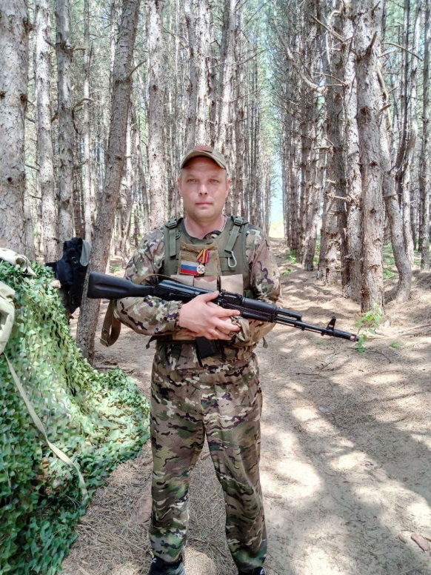

**Лошманов Николай Геннадьевич**

Родился 13 апреля 1987 года в с.Преполовенка.

После окончания школы 9 классов поступил в Безенчукское №67 ПТУ. С 2005 по 2007 год проходил срочную службу в Вооруженных силах России в г. Уфа. Демобилизовался в звании сержанта. По окончанию службы выучился на водителя троллейбуса ТТД г. Самара. Отработал водителем трамвая 2 года, сменил сферу деятельности, устроившись на ЗПП (завод приборных подшипников).

На производстве ЗПП работал до мобилизации СВО, до 23 сентября 2022года. Служит в автодивизионе1445 полка. Награжден: в июле2023 года «За воинскую доблесть», в апреле 2024 г. « За отвагу ». 15 сентября2024 года получил ранение. После выздоровления вернулся на СВО в свой полк.

Женат, имеет двух дочек.